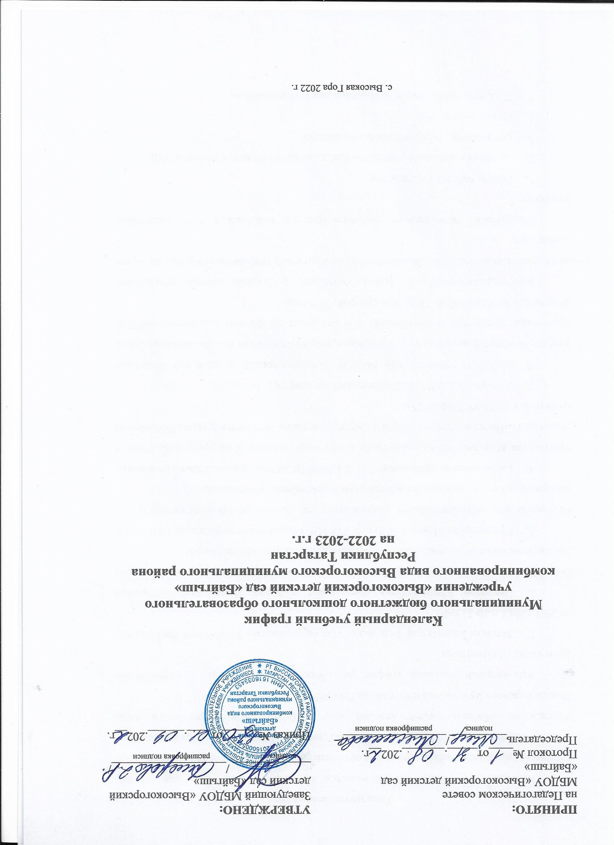

Пояснительная записка
Календарный учебный график является локальным нормативным документом, регламентирующим общие требования к организации образовательного процесса в 2022-2023 учебном году в Муниципальном бюджетном дошкольном образовательном учреждении «Высокогорский детский сад «Байгыш» комбинированного вида Высокогорского муниципального района Республики Татарстан.
Календарный учебный график разработан в соответствии с нормативно-правовыми документами:
- Законом Российской Федерации «Об образовании в Российской Федерации» от 29.12.2012 г. № 273-ФЗ.
- Приказом Министерства образования и науки Российской Федерации (Минобрнауки России) от 17 октября 2013 г. № 1155 «Об утверждении федерального государственного образовательного стандарта дошкольного образования».
- Приказом от 31 июля 2020 г. N 373 «Об утверждении порядка организации и осуществления образовательной деятельности по основным общеобразовательным программам - образовательным программам дошкольного образования».
- Санитарными правилами СП 2.4.3648-20 «Санитарно-эпидемиологические требования к организациям воспитания и обучения, отдыха и оздоровления детей и молодежи» (Постановление Главного государственного санитарного врача Российской Федерации от 28.09.2020 № 28).
- Уставом МБДОУ «Высокогорский детский сад «Байгыш».
В 2022-2023 учебном году МБДОУ «Высокогорский детский сад «Байгыш» реализует общеобразовательную программу, разработанную на основе инновационной программы дошкольного образования «От рождения до школы» под редакцией Н.Е. Вераксы, Т.С. Комаровой, Э.М. Дорофеевой, 2020 год.
Календарный учебный график учитывает в полном объеме возрастные, психофизические особенности воспитанников и отвечает требованиям охраны их жизни и здоровья.
Содержание календарного учебного графика включает в себя следующие разделы:
- Режим работы Учреждения;
- Продолжительность учебного года, количество недель в учебном году;
- Организация образовательного процесса;
- Праздничные дни;
- Перечень проводимых праздников для воспитанников;
- Сроки проведения мониторинга достижения детьми планируемых результатов освоения основной общеобразовательной программы дошкольного образования;
- Работа Учреждения в летний период.

Календарный учебный график обсуждается и принимается педагогическим советом и утверждается приказом по Учреждению на первое сентября учебного года. Все изменения, вносимые Учреждением в календарный учебный график, утверждаются приказом по согласованию с учредителем и доводятся до всех участников образовательного процесса.
МБДОУ «Высокогорский детский сад «Байгыш» в установленном законодательством Российской Федерации порядке несет ответственность за реализацию в полном объеме образовательной программы в соответствии с календарным учебным графиком.
Календарный учебный график на 2022-2023 учебный год

1. Режим работы учреждения
Режим работы учреждения
Продолжительность учебной недели | 5 дней (с понедельника по пятницу)
Время работы возрастных групп | с 7.00 до 19.00 (12 часов)
Нерабочие дни | Суббота, воскресенье и праздничные дни

2. Продолжительность учебного года
Продолжительность учебного года
Наименование | Сроки/даты | Количество учебных недель
Учебный год | с 01.09.2022 г. по 31.05.2023 г. | 34 недели
I полугодие | с 01.09.2022 г. по 30.12.2022 г. | 17 недели
II полугодие | с 09.01.2023 г. по 31.05.2023 г. | 17 недели
1-ая неделя в сентябре и 2-ая неделя в январе являются адаптационными, в этот период проводятся досуговые развлечения (спортивные, музыкальные, театральные и др.), в связи с этим организованная образовательная деятельность не проводится в этот период и общее количество учебных недель составляет 34 недели.

Выпуск детей в школу с 31.05.2023 г. по 31.08.2023 г.

3. Организация образовательного процесса

Наименование возрастной подгруппы | Количество групп | Количество детей
Вторая младшая группа (с 3 до 4 лет) | 2 | 54
Средняя группа (с 4 до 5 лет) | 5 | 129
Старшая группа (с 5 до 6 лет) | 5 | 129
Подготовительная группа (с 6 до 7 лет) | 4 | 91
Разновозрастная группа | 2 | 18
Всего | 18 | 421

Организованная образовательная деятельность с детьми проводиться согласно учебному плану образовательной деятельности МБДОУ «Высокогорский детский сад «Байгыш» на 2022-2023 учебный год и расписанию организованной образовательной деятельности на 2022-2023 учебный год, утвержденным приказом по Учреждению.
4. Праздничные (выходные) дни в соответствии с производственным календарем на 2022, 2023 год
Наименование | Дата | Количество дней отдыха
День народного единства | 04.11.2022 - 07.11.2022 г. | 4 дня
Новогодние праздники | 31.12.2022 г. по 08.01.2023 г. | 9 дней
День Защитника Отечества | 23.02.2023 г., 24.02.2023 г. | 2 дня
Международный женский день | 08.03.2023 г. | 1 день
Праздник весны и труда | 01.05.2023 г. | 1 день
Ураза-байрам | 21.04.2023 г. | 1 день
День Победы | 08.05.2023 г.,  09.05.2023 г. | 2 дня
День России | 12.06.2023 г. | 1 день
Курбан-байрам | 28.06.2023 г. | 1 день
День Республики Татарстан | 30.08.2023 г. | 1 день

5. Перечень проводимых праздников для воспитанников

Праздники для воспитанников
Наименование | Сроки/ даты
«1 сентября - День Знаний» | 01.09.2022 г.
«Осень золотая» (по возрастным группам) | с 18.10.2022 г. по 28.10.2022 г.
«День матери» (по возрастным группам) | с 23.11.2022 по 27.11.2022 г.
«Новогодние утренники» (по возрастным группам) | с 20.12.2022 г. по 29.12.2022 г.
«День Защитника Отечества» (старший дошкольный возраст) | с 15.02.2023 г. по 19.02.2023 г.
День родного языка (подготовительные группы) | 21.02.2023 г.
Масленица | 26.02.2023 г.
«Международный женский день» (по возрастным группам) | с 01.03.2023 г. по 05.03.2023 г.
Науруз (по возрастным группам) | 20.03.2023 г.
«День Здоровья» (младшие и средние группы) | 07.04.2023 г.
«День Космонавтики» (старший дошкольный возраст) | 12.04.2023 г.
День рождения Г.Тукая (старшие группы) | 26.04.2023 г.
«День Победы» (старший дошкольный возраст) | 07.05.2023 г.
Выпускные утренники | 20.05.2023 г.  по 30.05.2023 г.

Праздники для воспитанников в течение учебного года планируются в соответствии с Годовым планом работы учреждения на 2022-2023 учебный год.
6. Сроки проведения мониторинга достижения детьми планируемых результатов освоения основной общеобразовательной программы дошкольного образования
Проведение мониторинга достижения детьми планируемых результатов освоения основной общеобразовательной программы дошкольного образования предусматривает организацию первичного и итогового мониторинга.
Мониторинг достижения детьми планируемых результатов освоения
основной общеобразовательной программы дошкольного образования
Наименование | Сроки | Количество дней
Первичный мониторинг | 13.09.2022 г. - 24.09.2022 г. | 10 дней
Итоговый мониторинг | 10.05.2023 г. - 28.05.2023 г. | 18 дней

7. Работа в летний период
Летний оздоровительный период: с 01.06.2023 г. по 31.08.2023 г.
Воспитательно-образовательная работа в летний оздоровительный период планируется в соответствии с Планом летней оздоровительной работы, тематическим планированием, а также с учетом климатических условий региона.
Календарный учебный график отражает планирование массовых мероприятий для воспитанников, проводимых летом.
Мероприятия, проводимые в летний оздоровительный период
Наименование | Сроки/ даты
«День защиты детей» (по возрастным группам) | 01.06.2023 г.
Сабантуй (по возрастным группам) | 08.06.2023 г.
Флэшмоб по-детсадовски «Танцуй, пока молодой…!» | 01.07.2023 – 10.07.2023 г.
День семьи – Гаилә бәйрәме (по возрастным группам) | 07.07.2023 г.
День Нептуна (по возрастным группам) | 30.07.2023 г.
Весёлый светофорчик (старшие группы) | 20.08.2023 г.

